人力资源和社会保障局
财 政 局

威人社函〔2020〕51号

威海市人力资源和社会保障局 威海市财政局
关于做好中小微企业招用高校毕业生一次性
吸纳就业补贴申报工作的通知

各区市、国家级开发区人力资源和社会保障局、财政局，南海新区党群与人力资源部、财政与审计局：
为全面落实党中央、国务院以及省、市关于应对疫情做好高校毕业生就业创业工作的各项决策部署，根据中共威海市委组织部、威海市人力资源和社会保障局等13部门《关于做好2020年高校毕业生就业工作的通知》（威人社函〔2020〕39号）精神，现对做好中小微企业招用高校毕业生一次性吸纳就业补贴相关问题通知如下：
- 补贴范围
威海市行政区域内的中小微企业。持有《人力资源服务许可证》《经营性人力资源服务机构开展人力资源服务业务备案凭证》或《劳务派遣经营许可证》的经营性人力资源服务机构（以下简称“服务机构”），符合中小微企业划型标准的也在政策享受范围。
企业规模划型标准，按照《关于印发中小企业划型标准规定的通知》（工信部联企业〔2011〕300号）规定的标准执行。其中，服务机构按照“租赁和商务服务业”分类标准执行。
二、补贴条件和标准
2020年3月11日至12月31日，中小微企业招用毕业年度高校毕业生、签订1年以上劳动合同、办理就业登记并缴纳社会保险的，每招用1人给予1000元的一次性吸纳就业补贴，招用同一名高校毕业生的只补贴1次，所需资金按企业注册地从各区市就业补助资金中列支。
三、补贴申领流程及所需材料
一般中小微企业一次性吸纳就业补贴申领，推行“全程网办”经办模式，各级人力资源公共服务经办机构指导符合条件的企业通过山东省公共就业人才服务系统网上申领。申领时需填报中小微企业招用高校毕业生一次性吸纳就业补贴申请表（附件1）,提交劳动合同、毕业证书。毕业生就业登记和社会保险缴费信息等材料无需企业提供，由人力资源社会保障部门核查。
服务机构一次性吸纳就业补贴实行线下申领，服务机构的自有职工填报经营性人力资源服务机构招用高校毕业生一次性吸纳就业补贴申请表（自有职工）（附件2），服务机构的派遣员工需与服务用工的中小微企业联合申报，填报经营性人力资源服务机构招用高校毕业生一次性吸纳就业补贴申请表（派遣职工）（附件3），提交劳动合同、毕业证书、派遣协议、经营性人力资源服务机构职工花名册（附件4），服务机构许可资质证明无需企业提供，由人力资源社会保障部门核查。
四、工作要求
各区市人力资源社会保障部门要按照要求精心组织实施，严格申报、审核和资金拨付程序，加强资金风险防控，各区市在资金拨付前将符合条件人员名单提交市局，全市统一比对核验，避免重复领取资金。补贴申领时，未在山东省高校毕业生信息网（师范类毕业生在山东省教育厅高校毕业生就业网）签订网签协议的，人社部门需及时提醒单位完成网签手续。要综合运用官方网站或微信、新闻媒体、服务窗口等形式加强政策宣传，扩大政策知晓度。进一步优化工作流程、减少经办环节，加快政策落实进度，切实提高政策实效。

附件：1.中小微企业招用高校毕业生一次性吸纳就业补贴
申请表
2.经营性人力资源机构招用高校毕业生一次性吸纳就业补贴申请表（自有职工）
3.经营性人力资源机构招用高校毕业生一次性吸纳就业补贴申请表（派遣职工）
4.经营性人力资源服务机构职工花名册

威海市人力资源和社会保障局 | 威海市财政局
2020年10月28日

（此件主动公开）
（联系单位：就业促进与失业保险科）

附件1
中小微企业招用高校毕业生一次性
吸纳就业补贴申请表
企业名称 |  | 工商注册地
联系人 |  | 联系方式
统一社会信用
代码证号
基本户开户银行
银行账号
企业承诺 | 我单位2020年3月11日至12月31日，共招用2020年度毕业的高校毕业生 人，目前已为其办理就业登记，缴纳社会保险费。现申请中小微企业招用毕业年度高校毕业生一次性吸纳就业补贴，共计 万元。我单位承诺所提供的资料均真实有效，如有伪造申报信息、材料，或弄虚作假，冒领、骗取补贴资金的行为，自愿退回全部补贴资金，并承担相应的法律责任。  法人（签字） 单位（签章）  年 月 日
人力资源公共服务  机构审核意见 | 经审核，该单位招用符合条件的高校毕业生 人，应发放一次性就业补贴 万元（大写： ）。  单位（签章）  年 月 日
附件2
经营性人力资源机构招用高校毕业生
一次性吸纳就业补贴申请表（自有职工）
企业名称 |  | 工商注册地
联系人 |  | 联系方式
统一社会信用
代码证号
基本户开户银行
银行账号
经营性人力资源服务机构承诺 | 我单位2020年3月11日至12月31日，共招用2020年度毕业的高校毕业生 人，目前已为其办理就业登记，缴纳社会保险费。现申请中小微企业招用毕业年度高校毕业生一次性吸纳就业补贴，共计 万元。我单位承诺所提供的资料均真实有效，如有伪造申报信息、材料，或弄虚作假，冒领、骗取补贴资金的行为，自愿退回全部补贴资金，并承担相应的法律责任。  法人（签字） 单位（签章）  年 月 日
人力资源公共  服务机构  审核意见 | 经审核，该单位招用符合条件的高校毕业生 人，应发放一次性就业补贴 万元（大写： ）。  单位（签章）  年 月 日
附件3
经营性人力资源机构招用高校毕业生
一次性吸纳就业补贴申请表（派遣职工）
经营性人力资源服务机构 |  | 用工企业
企业名称 |  | 企业名称
工商注册地 |  | 工商注册地
联系人 |  | 联系人
联系方式 |  | 联系方式
统一社会信用代码证号 |  | 统一社会信用代码证号
基本户开户银行 |  | 基本户开户银行
银行账号 |  | 银行账号
补贴资金  申请情况 | £经营性人力资源服务机构全额申请  £用工企业全额申请
经营性人力资源服务机构和用工企业承诺 | 2020年3月11日至12月31日，经营性人力资源服务机构共招聘2020年度毕业的高校毕业生人并派遣到用工企业，目前已为其办理就业登记，缴纳社会保险费。现申请中小微企业招用毕业年度高校毕业生一次性吸纳就业补贴，共计 万元。我单位承诺所提供的资料均真实有效，如有伪造申报信息、
经营性人力资源服务机构和用工企业承诺 | 材料，或弄虚作假，冒领、骗取补贴资金的行为，自愿退回全部补贴资金，并承担相应的法律责任。  经营性人力资源 用工企业：  服务机构：  法人（签字） 法人（签字）  单位（盖章） 单位（盖章）  年 月 日
人力资源公共  服务机构  审核意见 | 经审核，该单位招用符合条件的高校毕业生 人，应发放一次性就业补贴 万元（大写： ）。  单位（签章）  年 月 日
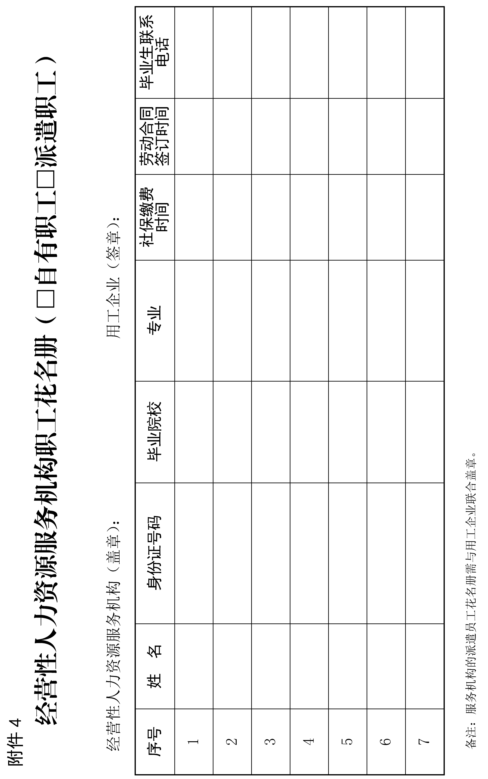

威海市人力资源和社会保障局办公室 2020年10月27日印发
校核人：田帅帅

